**Presentación para el líder**

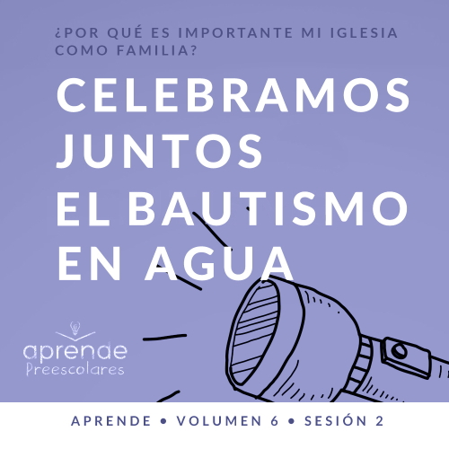

**Resumen del volumen**

**¿Por qué es importante mi iglesia como familia?**

*Cuando pensamos en la iglesia, lo primero que nos viene a la mente es el templo donde nos reunimos. Sin embargo, en el diseño de Dios, la iglesia no es el edificio donde nos congregamos. La iglesia está formada por las personas que se reúnen allí. En esencia, la iglesia bíblica no es el lugar físico, sino una familia de creyentes a la que pertenecemos.*

*Dios es nuestro Padre, y por eso el deseo de su corazón es adoptarnos en su familia (*[*Efesios 1:5*](https://ref.ly/logosref/Bible.Eph1.5)*). Cuando decidimos poner nuestra fe en Jesús, nos unimos de inmediato a la familia de Dios. No solo pertenecemos a Él, sino que también nos pertenecemos unos a otros. Al igual que deberían ser las familias naturales aquí en la tierra, Dios usa a la familia de la iglesia, nuestros hermanos y hermanas en la fe, para satisfacer nuestras necesidades. Una iglesia sana ofrece amor, aliento, guía y control. Como familia de Dios, en la Iglesia, crecemos juntos, celebramos juntos, compartimos juntos y hasta servimos juntos. Al comprometernos con la familia de Dios, nos fortaleceremos y seremos fieles seguidores de Jesús.*

**Resumen de la sesión**

**Celebramos juntos el bautismo en agua**

*En esta sesión de* **Aprende***, los preescolares descubrirán la importancia del bautismo en agua. El Nuevo Testamento nos relata cómo Jesús fue bautizado por Juan el Bautista. Jesús también encargó a sus discípulos la tarea de predicar el evangelio y bautizar a los creyentes en el nombre del Padre, del Hijo y del Espíritu Santo. En la historia bíblica que veremos hoy, los niños aprenderán sobre una mujer que fue bautizada en agua. Desde muy temprana edad, los niños pueden aprender que el bautismo es una celebración pública de su compromiso con Cristo.*

**Lección bíblica**

Lidia y su familia son bautizados en agua

[Hechos 16:11–15](https://ref.ly/logosref/Bible.Ac16.11-15)

**Verdad de fe**

Celebramos juntos.

**Versículo de fe**

[Mateo 18:20](https://ref.ly/logosref/Bible.Mt18.20) (NTV)

«Pues donde se reúnen dos o tres en mi nombre, yo estoy allí entre ellos».

**Preparación para la sesión**

**Tiempo de preparación para el líder: 20–25 minutos**

|  |
| --- |
| ***Necesitarás***  ***Actividades antes del servicio***  *• Juguetes*  *• Un sombrero de cumpleaños*  *• Pasteles individuales de cumpleaños (cupcakes)*  ***Grupo grande***  *• Biblia*  *• Cantos de adoración (Se sugiere buscar en Internet canciones alegres y dinámicas relacionadas con la Biblia y el tema de la sesión.)*  *• Aquellos grupos que no usen celulares o tabletas también necesitarán:*  *• Proyector o televisor*  *• Computadora o laptop*  *•* ***Video Cuenta regresiva*** *60 segundos*  *• Video del* ***Sonido Verdad de fe*** *(sonido de una campanilla)*  *•* ***Diapositiva Verdad de fe***  *•* ***Diapositiva Versículo de fe***  *•* ***Video Lección bíblica A***  *•* ***Video Lección bíblica B***  ***Grupo pequeño***  *• Sombrero de cumpleaños, uno por grupo*  *• Música*  *• Dispositivo para reproducir música*  *•* ***Hoja de actividad Grupo pequeño****, una hoja por niño*  *• Crayolas, marcadores o lápices de colores*  *• Globos pequeños, uno por niño*  *• Vasos de plástico, uno por niño*  *•* ***Video Cuenta regresiva*** *60 segundos*  *• Vaso pequeño de plástico, uno por grupo*  *• Plato grande, uno por grupo*  *• Bicarbonato de sodio*  *• Vinagre*  *• Mantel*  *Para acceder al contenido y los videos de la sesión desde una computadora, visita:* [*ProyectoCompromisoBiblico.com/Descargas*](https://proyectocompromisobiblico.com/descargas) |
| ***Preparación***  ***Actividades antes del servicio***  *• Disponer los juguetes y la merienda sobre la mesa.*  ***Grupo grande***  *• Descargar los videos y las diapositivas que correspondan.*  *• Elegir cantos de alabanza y tenerlos listos para su reproducción.*  ***Grupo pequeño***  *• Buscar una música alegre y movida para su reproducción.*  *• Imprimir copias de la* ***Hoja de actividad Grupo pequeño****, una copia por niño.*  *• Inflar los globos hasta un tamaño que puedan permanecer encima de los vasos.*  *• Cubrir la mesa con un mantel.*  *¿Es la primera vez que enseñas* Aprende *para preescolares? Lee la* [Guía para el facilitador](https://0b769b0ed3569ef9d18b-f88d8272f61086866d50d048b43ef630.ssl.cf2.rackcdn.com/sites/biblengagementproject/Guia_para_el_facilitador_de_Escucha.pdf). |

**Actividades antes del servicio**

*Verifica qué materiales se necesitan al comienzo de la sesión.*

**Entrada a la historia bíblica**

*Conforme los niños lleguen, pide que se sienten en un círculo.*

¿A cuántos les gustan las fiestas? *(Respuesta del grupo)* A mí también me gustan. Una fiesta significa que tenemos algo que celebrar o alguien a quien festejar. Miren este sombrero. *(Muestra el sombrero).* ¿Qué tipo de sombrero es? *(Escucha las respuestas).* Sí, es un sombrero de cumpleaños.

¿Alguna vez usaron un sombrero como este?

¿Qué celebraban cuando lo usaron?

¿Qué es lo que más les gusta de una fiesta de cumpleaños?

¿Qué cosas hay en una fiesta de cumpleaños?

¡Fantástico! ¡Qué buenas respuestas! Lo bueno de este sombrero es que cuando la gente lo ve se da cuenta de que hay un motivo para celebrar. Hoy aprenderemos sobre una celebración especial que sirve para que todos se den cuenta de que perteneces a la familia de Dios.

**Merienda**

**Pasteles individuales de cumpleaños**

*Mientras los niños comen la merienda, pregúntales:*

Mientras comen la merienda, piensen en cuál fue el regalo de cumpleaños que más les gustó. Puede ser algo grande o pequeño. ¿Quién te lo dio? *(Escucha las respuestas).* Esas personas te mostraron que te amaban al darte un regalo. Se ocuparon de elegir el regalo perfecto para ti. ¿Alguna vez le regalaste algo a alguien? *(Escucha las respuestas).*

• *También puedes compartir una anécdota sobre un regalo que hiciste si los niños no recuerdan una historia.*

¿Por qué quisiste hacer ese regalo a esa persona? *(Escucha las respuestas).* Son muy buenas razones. Supongo que la persona que lo recibió se sintió feliz con el regalo. Seguramente lo mostró a otras personas.

¿Sabían que a cada uno de nosotros Dios nos ha dado un regalo? *(Respuesta del grupo)* Nos dio la oportunidad de ser parte de su familia por medio de su Hijo Jesucristo. Hay una manera excelente de mostrar a otros ese regalo y celebrar lo que Dios hizo en nuestra vida. Aprenderemos más sobre esto con la historia bíblica que veremos hoy.

**Juego libre**

*Los niños pueden entretenerse con juguetes si queda tiempo libre.*

**Transición**

*Unos minutos antes del servicio, pide a los niños que se reúnan en el área del grupo grande y que se siente cada uno en su lugar.*

**Grupo grande**

**25 minutos**

*Verifica qué materiales se necesitan al comienzo de la sesión.*

**Introducción**

¡Hola, mis amigos! ¡Qué emoción verlos! Cómo nos divertiremos al aprender juntos la Palabra de Dios. *(Muestra la Biblia).* Si están contentos de aprender conmigo, digan: «¡Celebremos!» *(Respuesta del grupo)*

Hoy hablaremos sobre cómo celebrar con las personas de la iglesia. ¿Quién sabe lo que significa *celebrar*? *(Escucha las respuestas). Celebrar* significa recordar algo de una manera especial. Cuando llega el día de tu cumpleaños, recordamos el día en que naciste. Cuando hacemos una fiesta de despedida para alguien que se va, recordamos los momentos divertidos que pasamos juntos.

Hay muchas cosas importantes que podemos recordar y celebrar. ¿Sabían que también podemos recordar el día en que entregamos nuestro corazón a Jesús? *(Respuesta del grupo)* Es como nuestro cumpleaños espiritual. Es el día en que Jesús nos hizo nuevas criaturas. Una manera de celebrarlo es con el bautismo en agua. ¿Alguna vez vieron cómo se bautizaba una persona en agua? Levanten la mano. *(Respuesta del grupo)* Hoy hablaremos de eso.

**Verdad de fe**

Cuando alguien es bautizado en agua, debería ser motivo para una celebración maravillosa. Celebramos entre nosotros, y Dios celebra también. Eso me recuerda nuestra Verdad de fe: **Celebramos juntos**.

• *Mostrar la* ***Diapositiva Verdad de fe****.*

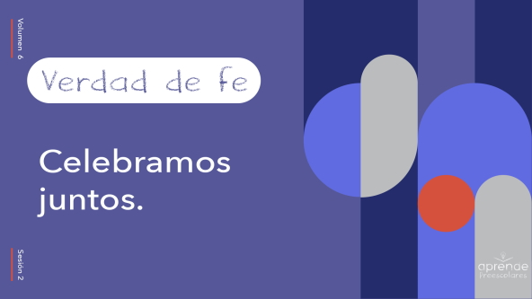

Digámosla todos juntos. Imaginen que tienen papel picado en las manos, ¡mucho papel picado, de muchos colores! Hagan de cuenta que lo lanzan al aire para hacer una lluvia de papel picado mientras decimos la Verdad de fe. ¿Listos? **Celebramos juntos**. *(Respuesta del grupo)* Ahora, hagamos de cuenta que soplamos las velitas de nuestro pastel de cumpleaños mientras decimos nuestra Verdad de fe la última vez. ¿Listos? **Celebramos juntos**. ¡Felicitaciones!

**Qué enseña la Biblia**

La Biblia habla mucho sobre la importancia de estar juntos. Cuando estamos con otras personas, es más fácil celebrar lo que Dios hace en nuestra vida. Espero que Lizzy nos cuente sobre el bautismo en agua. Veamos qué hace.

• *Mostrar el* ***Video Lección bíblica A****.*

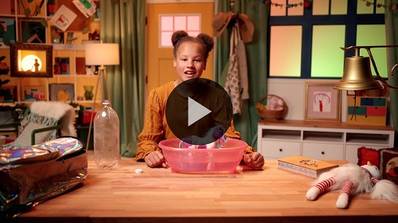

¡Estuvo muy bueno! Me gustó que Lizzy usara los juguetes para mostrarnos lo que pasa cuando una persona se bautiza en agua. También me gustó escucharlos practicar el Versículo de fe porque significa que están aprendiendo la Palabra de Dios.

**Adoración**

Otra manera de celebrar juntos es adorar a Dios. Es una oportunidad de celebrar quién es Él. Cuando pensamos en Dios y nos centramos en Él, es fácil celebrarlo.

**Alabanza**

¿Estás alegre porque Dios te ama? Levanta las manos y sacude los brazos. *(Respuesta del grupo)*

¿Estás alegre porque puedes celebrar junto a tus amigos? Aplaude tres veces. *(Respuesta del grupo)*

¿Quieres decir a Dios lo maravilloso que es? Grita: «¡Sí!». *(Respuesta del grupo)*

**Canto**

También podemos celebrar lo grande que es el Señor cantando. Cantar y adorar juntos al Señor es una manera de expresar lo mucho que lo amamos. Me gusta celebrar a Dios, en especial cuando lo hago con ustedes.

• *Dirige a los niños en una o dos canciones. Lee la sugerencia al principio de la sesión*.

**Oración**

¡Estuvo genial! Se centraron muy bien en el Señor mientras cantábamos. Ahora, tomemos un momento para hablar con Dios.

|  |
| --- |
| Querido Dios, gracias por el maravilloso regalo que nos hiciste a través de Jesús. Queremos celebrar la nueva vida en Él. Ayúdanos a contar a otros cuánto te amamos. Amén. |

**Qué enseña la Biblia (continuación)**

¿Sabían cuál es una de las mejores cosas que podemos hacer juntos? *(Mostrar la Biblia) (Respuesta del grupo)* ¡Sí! Aprender juntos de la Biblia. Veamos qué hace Lizzy.

• *Mostrar el* ***Video Lección bíblica B****.*

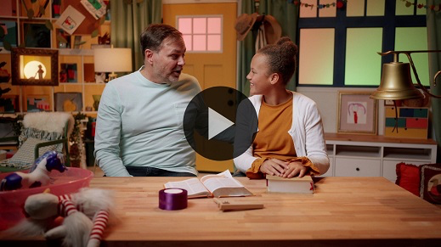

¿Les gustó esta historia bíblica? *(Respuesta del grupo)* A mí, sí. Siempre es divertido aprender con ustedes lo que Lizzy enseña. En esta historia bíblica que vimos hoy, ¿quién se bautizó en agua? *(Escucha las respuestas).* Sí. Cuando Lidia supo todo lo que Dios había hecho por ella, su corazón estaba tan agradecido que quiso seguir a Jesús. Ese mismo día, Lidia y su familia se bautizaron en agua. Querían que toda la gente supiera que ahora ellos pertenecían a la familia de Dios.

Seguramente Pablo se alegró con ellos. Me imagino que tuvieron una gran celebración. Que toda la familia se bautizara en agua debió de ser un momento especial. ¿Cuál fue la parte de la historia que más les gustó? *(Escucha las respuestas).*

**Respuesta personal**

• *Pon una melodía de adoración como música de fondo.*

Cuando pienso en Jesús y en todo lo que hizo por mí, me sonrío. *(Sonríe de oreja a oreja).* Es como tener mi propia celebración. Probémoslo. Pensemos en las cosas que Jesús hizo por nosotros. Cuando pienses en algo, sonríe con una sonrisa muy grande y di en qué pensaste.

• *Espera mientras los niños recuerdan algo y lo comentan con el grupo.*

¡Qué cosas hermosas podemos celebrar! Ahora, oremos juntos y agradezcamos a Jesús por todos esos motivos que tenemos para celebrar.

• *Opcional: Los niños pueden repetir las frases de la oración a medida que las dices.*

|  |
| --- |
| Querido Jesús, gracias por todo lo que has hecho por mí. Quiero celebrar lo que haces en mi vida. Ayúdame a ver lo que haces en la vida de mis amigos, para celebrar con ellos. Amén. |

**Versículo de fe**

Nuestro Versículo de fe es sobre la importancia de estar juntos. ¿Sabían que a Dios le agrada que aprendamos versículos de la Biblia, su Palabra? Repasemos el Versículo de fe con los movimientos.

[Mateo 18:20](https://ref.ly/logosref/Bible.Mt18.20)

«Pues donde se reúnen dos o tres en mi nombre, yo estoy allí entre ellos».

• *Mostrar la* ***Diapositiva Versículo de fe****.*

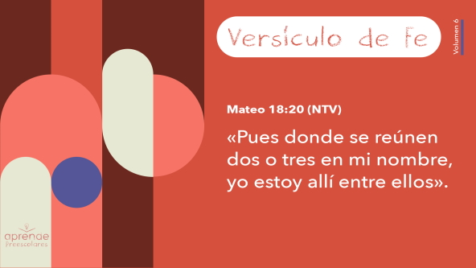

**Cierre**

¡Genial! La pasamos muy bien hoy. ¿Se divirtieron al aprender sobre Dios hoy? *(Respuesta del grupo)* Adoramos a Dios, cantamos y oramos. Aprendimos un Versículo de fe de la Biblia. Aprendimos la historia de una maravillosa mujer llamada Lidia, y cómo ella y su familia creyeron en Jesús y se bautizaron en agua. ¡Tenemos mucho que celebrar!

• *Reproducir el video del* ***Sonido Verdad de fe*** *(sonido de una campanilla)*

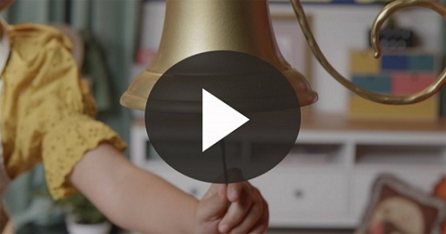

¿Escucharon eso? Ese sonido significa que practiquemos nuestra Verdad de fe una vez más: **Celebramos juntos**.

• *Mostrar la* ***Diapositiva Verdad de fe****.*



Gritémosla juntos. Usen la voz más alta y fuerte que tengan. ¿Listos? **Celebramos juntos**. Ahora díganla con la voz más baja y suave que tengan. ¿Listos? **Celebramos juntos**. ¡Sensacional! Me gusta mucho celebrar con ustedes.

**Transición a los grupos pequeños**

La pasamos muy bien aprendiendo juntos. Llegó la hora de pasar a nuestros grupos pequeños para aprender más sobre el bautismo en agua y seguir celebrando juntos.

• *Invita a los niños a reunirse con su grupo*.

|  |
| --- |
| ***Sugerencia para el líder:*** *Para formar los grupos, puedes dividir a los niños por edad o asignarles diferentes colores. Recuerda que algunos preescolares tal vez no sepan qué edad tienen. Una etiqueta adhesiva de color, una prenda de ropa o una cinta en la muñeca pueden servir para separar a los niños en diferentes grupos y ayudarlos a identificar el grupo pequeño que les corresponde.* |

**Grupo pequeño**

**25 minutos**

*Verifica la lista de materiales necesarios e instrucciones al comienzo de la sesión o, a continuación, en cada actividad.*

|  |
| --- |
| ***Sugerencia para el líder:*** *Los grupos pequeños pueden pasar de un círculo a otro para cambiar de actividad, o todos los grupos pueden realizar la misma actividad al mismo tiempo. Si decides que cambien de círculo, necesitarás contar con al menos un líder por círculo.* |

**Círculo 1**

**Conexión del grupo**

**Sombrero de cumpleaños**

|  |
| --- |
| ***Necesitarás***  *• Sombrero de cumpleaños, uno por grupo*  *• Música*  *• Dispositivo para reproducir música*  ***Preparación***  *• Buscar una música alegre y movida para su reproducción.* |

Hoy aprendimos sobre celebrar nuestra nueva vida en Jesús, con el bautismo en agua. ¡Qué excelente motivo para celebrar! Lo bueno de estas celebraciones es que todos podemos participar. Cualquiera que decida seguir a Jesús y tener nueva vida en Él puede celebrar. Me gusta. Esas fiestas me agradan aún más que las fiestas de cumpleaños, porque podemos festejar al mismo tiempo a todos los que se bautizan en agua. Recuerden que toda la familia de Lidia se bautizó en agua al mismo tiempo. Me imagino que también ellos celebraron juntos.

Haremos nuestra pequeña celebración ahora. Acá tengo un sombrero de cumpleaños y música. *(Muestra el sombrero).*

• *Reproduce la música.*

Juegos como este son los que hacen las fiestas más divertidas. Sentémonos en un círculo y celebremos con música. Nos pasaremos este sombrero en el círculo. Mientras esperan que les llegue el sombrero, muevan los hombros sin dejar su asiento. Cuando pare la música, quien tenga el sombrero dirá la Verdad de fe lo más fuerte que pueda. Hagamos una ronda para practicar. **Celebramos juntos**. ¡A jugar!

• *Jueguen más rondas si dispones de tiempo.*

¡Felicitaciones! Ustedes sí que saben celebrar muy bien juntos.

**Círculo 2**

**Hoja de actividad**

**El bautismo en agua**

|  |
| --- |
| ***Necesitarás***  *•* ***Hoja de actividad Grupo pequeño****, una hoja por niño*  *• Crayolas, marcadores o lápices de colores*  ***Preparación***  *• Imprimir copias de la* ***Hoja de actividad Grupo pequeño****, una copia por niño.* |

¿Quién quiere contar qué pasó en la historia bíblica de hoy? *(Escucha las respuestas).* Sí. Aprendimos que Lidia y su familia se bautizaron en agua. Creo que todos celebraron juntos, como dice nuestra Verdad de fe.

• *Distribuye la* ***Hoja de Actividad Grupo pequeño****, y crayolas o marcadores a cada niño.*

En esta hoja hay dibujos sobre lo que pasa cuando alguien se bautiza en agua. Recuerden lo que nos contó Lizzy. Antes de bautizarse en agua, la persona tuvo que pedir perdón por sus pecados a Jesús; pecados son las cosas malas que hicimos. Eso es lo que representa el primer dibujo. ¿Sabían que la Biblia dice que hasta los ángeles en el cielo festejan cuando una persona pide perdón a Jesús? ¿No es maravilloso? *(Respuesta del grupo)*

Los otros dibujos muestran lo que pasa cuando una persona se bautiza en agua. ¿Recuerdan lo que explicó Lizzy? Coloreen los dibujos, y mientras los hacen, me contarán sobre ellos.

• *Los niños describen los dibujos restantes.*

• *Opcional: Coméntales sobre tu bautismo en agua mientras los niños hablan de los dibujos.*

• *Durante la actividad, interrúmpelos para practicar la Verdad de fe:* ***Celebramos juntos****.*

• *Reproducir el video del* ***Sonido Verdad de fe****. Recuerda la Verdad de fe aun si no puedes reproducir el sonido.*



**Círculo 3**

**Juego**

**Atrapando globos**

|  |
| --- |
| ***Necesitarás***  *• Globos pequeños, uno por niño*  *• Vasos de plástico, uno por niño*  *•* ***Video Cuenta regresiva*** *60 segundos*  ***Preparación***  *• Inflar los globos hasta que tengan un tamaño en que puedan permanecer encima de los vasos.* |

Sacudan los brazos muy alto si quieren jugar. *(Respuesta del grupo)* Hoy aprendimos que **celebramos juntos**. Ninguna celebración está completa sin globos. Para este juego, veremos quién atrapa más globos. Pero no pueden atraparlos con las manos. Deben atraparlos con un vaso.

• *Muéstrales cómo atrapar los globos con el vaso.*

Cuando atrapen un globo, griten la Verdad de fe: **Celebramos juntos**. Y luego lancen el globo al aire de nuevo. Llevaré la cuenta de cuántos globos podemos atrapar entre todos en un minuto. ¿Listos para jugar?

• *Entrega a cada niño un vaso y un globo.*

• *Inicia el* ***Video Cuenta regresiva*** *60 segundos y pide que lancen los globos al aire.*

• *Lleva la cuenta de cuántos globos atraparon antes del minuto.*

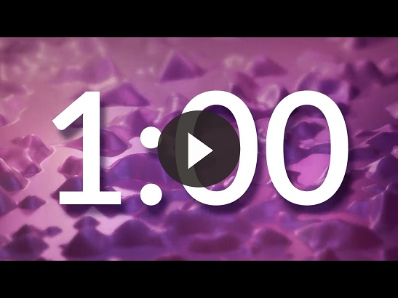

¡Genial! Fue divertido celebrar juntos. ¡Felicitaciones!

• *Jueguen otra vez si se dispone de tiempo.*

**Círculo 4**

**Tiempo creativo**

**Celebremos todos juntos**

|  |
| --- |
| ***Necesitarás***  *• Vaso pequeño de plástico, uno por grupo*  *• Plato grande, uno por grupo*  *• Bicarbonato de sodio*  *• Vinagre*  *• Mantel*  ***Preparación***  *• Cubrir la mesa con un mantel.* |

El bautismo en agua es una celebración de lo que Jesús ha hecho por todos quienes lo siguen. ¿Quién ama a Jesús? *(Respuesta del grupo)* Yo también lo amo. Cuando decidimos seguir a Jesús y le pedimos que perdone nuestros pecados, Él nos perdona. Tengo un experimento que servirá para que entiendan mejor esto. Imagina que este vaso nos representa a ti y a mí.

• *Levanta el vaso para mostrarlo y luego déjalo sobre el plato.*

Cuando pedimos a Jesús que perdone nuestros pecados, Él nos perdona.

• *Agrega el bicarbonato de sodio al vaso.*

Es maravilloso porque Jesús está aquí junto a nosotros. Si no le contamos a otros sobre Jesús, ¿cómo lo podrán conocer? *(Respuesta del grupo)*

No queremos esconder a Jesús. La Biblia dice que debemos contar a todos sobre Jesús. Bautizarse en agua es una manera de hacerlo. Así mostramos y expresamos públicamente que amamos a Jesús.

• *Agrega vinagre al vaso.*

Mostramos que amamos a Jesús. Nuestro amor por Jesús dentro de nosotros sale hacia afuera y todos lo verán. En realidad, comienza a burbujear y se desborda, y todos se dan cuenta de que decidimos seguir a Jesús. Las personas se entusiasmarán al ver crecer nuestra fe. Lo que tenemos en nuestro interior se manifiesta fuera de nosotros y todos lo pueden ver. Es tan maravilloso que quieren celebrarlo con nosotros. Justamente eso es lo que dice nuestra Verdad de fe. Díganla conmigo. **Celebramos juntos**.

**Despedida**

• *Reproducir el video* ***Sonido Verdad de fe*** *(sonido de una campanilla)*



• *Mostrar la* ***Diapositiva Verdad de fe****.*



Trabajaron muy bien hoy mientras aprendíamos sobre el bautismo en agua. Antes de irnos, digamos juntos la Verdad de fe de nuevo. ¿Listos? **Celebramos juntos**.

• *Los niños llevan a casa la* ***Hoja de Actividad Grupo pequeño****.*

• *Recuerda a los padres que tengan los* ***Devocionales familiares*** *con sus hijos y que los encontrarán en la aplicación.*

• *Recuérdales también la fecha y hora de la siguiente sesión.*